La nomenclature scientifique : l’exemple de deux requins

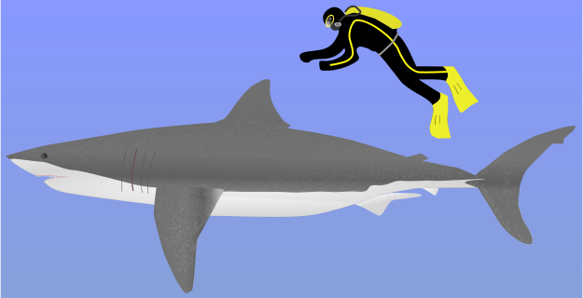
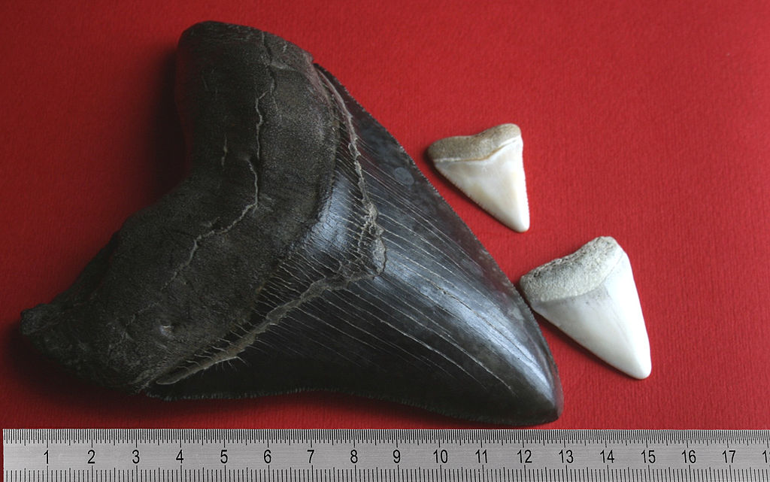
Le grand requin blanc est une espèce de requin : il est actuellement le plus grand poisson prédateur existant. Sa taille peut dépasser six mètres ! Son nom scientifique, Carcharodon Charcarias, vient des mots grecs κάρχαρος (aiguisé) et de ὀδούς (la dent), un καρχαρίας étant simplement un poisson qui a des dents aiguisés, en particulier un requin.
Ce grand requin paraît bien petit par rapport au Carcharodon Megalodon qui vivait entre 28 et 1,6 millions d’années. Ce requin a un nom transparent en grec : μέγας signifie «grand» dans cette langue : il aurait mesuré jusqu’à 20 mètres de long !
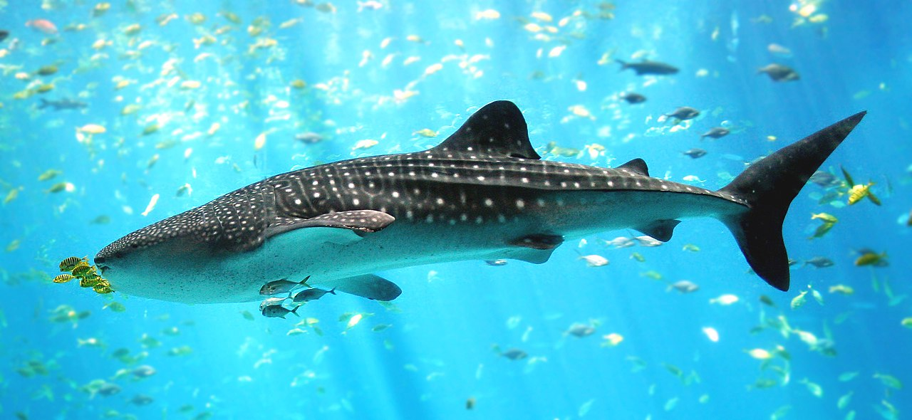
Par comparaison, le requin-baleine ne mesure souvent qu’entre 4 et 14 mètres de long, exceptionnellement 20 mètres. Son nom scientifique, Rhincodon typus, vient du grec ῥίνη, la «râpe».

